**UNIVERSIDAD POLITÉCNICA SALESIANA**

Carrera de Computación

**PROYECTO DE VINCULACIÓN EMBLEMÁTICO E INTERDISCIPLINAR**   
“Aplicación de herramientas tecnológicas para la innovación en unidades educativas”

**TIC-InnovaEdu**



**Flappy Math: Aprender Multiplicación Jugando**

Informe de Dispositivo Electrónico

Versión 1.0.0



Diciembre, 2024

Guayaquil, Ecuador

# Historial de Versionamiento

|  |  |  |  |
| --- | --- | --- | --- |
| **Fecha** | **Versión** | **Descripción** | **Responsable** |
| 09/02/2025 | 1.0.0 | Informe de Dispositivo Electrónico | MAGS |
|  |  |  |  |

**Contenido**

Historial de Versionamiento 2

Listado de gráficos 4

Introducción 5

Elaboración del Dispositivo Electrónico 5

Diseño del Dispositivo Electrónico 7

Presupuesto 9

# Listado de gráficos

Gráfico 1. Esquema 2D del Arduino y los componentes 6

Gráfico 2. Arduino Mega 7

Gráfico 3. Pantalla LED con IC2 7

Gráfico 4. Leds/Resistencias 8

Gráfico 5. Buzzer/Protoboard 8

# Introducción

El **dispositivo electrónico** integrado con el **juego de multiplicaciones** está diseñado para mejorar la experiencia de aprendizaje de los estudiantes a través de **retroalimentación visual y sonora en tiempo real**. Este sistema utiliza una **placa Arduino Mega** conectada a una **pantalla LCD, LEDs y un buzzer**, proporcionando respuestas inmediatas a las acciones del jugador.

Cada vez que un estudiante responde correctamente, el **sistema reacciona activando luces y sonidos,** reforzando su aprendizaje de una manera más interactiva. La pantalla LCD muestra la cantidad de respuestas correctas y se reinicia cada vez que comienza una nueva partida.

# Elaboración del Dispositivo Electrónico

A continuación, se detalla paso a paso el proceso de ensamblaje y conexión del **Arduino Mega** con la **pantalla LCD (I2C), LEDs y buzzer.**

**Paso 1: Conectar la Pantalla LCD I2C al Arduino Mega**

La pantalla LCD utiliza una **interfaz I2C** para comunicarse con el Arduino, lo que significa que solo necesitamos **dos cables** para la comunicación de datos, además de la alimentación.

**Conexiones de la pantalla LCD:**

* **GND** (LCD) → **GND** (Arduino)
* **VCC** (LCD) → **5V** (Arduino)
* **SDA** (LCD) → **Pin 20 (SDA)** (Arduino Mega)
* **SCL** (LCD) → **Pin 21 (SCL)** (Arduino Mega)

***Verifica que la dirección I2C de la pantalla LCD sea la correcta en el código (generalmente 0x27 o 0x3F).***

**Paso 2: Conectar los LEDs al Arduino Mega**

Los LEDs proporcionan **retroalimentación visual**, encendiéndose en diferentes situaciones del juego.

**Conexiones de los LEDs:**

* **LED Verde:**
  + **Ánodo (+, pata larga)** → **Pin 3 (Arduino Mega)**
  + **Cátodo (-, pata corta)** → **Resistencia 220Ω** → **GND**
* **LED Rojo:**
  + **Ánodo (+, pata larga)** → **Pin 4 (Arduino Mega)**
  + **Cátodo (-, pata corta)** → **Resistencia 220Ω** → **GND**

***El LED verde se encenderá cuando el jugador acierte una respuesta, mientras que el LED rojo se activará cuando falle.***

**Paso 3: Conectar el Buzzer al Arduino Mega**

El buzzer emite un sonido cuando el jugador responde correctamente o se equivoca.

**Conexiones del buzzer:**

* **Pin positivo (+)** del buzzer → **Pin 5 (Arduino Mega)**
* **Pin negativo (-)** del buzzer → **GND (Arduino Mega)**

***El buzzer emite un tono corto en caso de acierto y un tono más largo en caso de error.***

**Paso 4: Alimentación del Sistema**

Todos los componentes necesitan alimentación adecuada desde el Arduino Mega.

**Conexiones de alimentación:**

* **Protoboard GND** → **GND del Arduino Mega**
* **Protoboard 5V** → **5V del Arduino Mega**

***Se recomienda conectar todos los GND a un mismo punto en la protoboard para evitar problemas de corriente.***

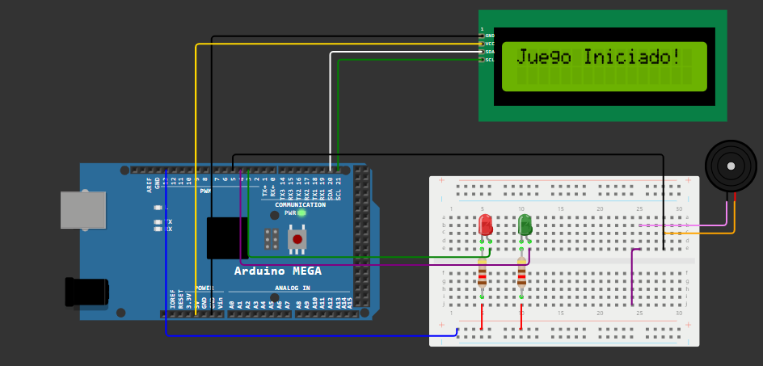

Gráfico 1. Esquema 2D del Arduino y los componentes

# Diseño del Dispositivo Electrónico

El **dispositivo electrónico** está basado en un **Arduino Mega**, que actúa como el cerebro del sistema, procesando la información recibida del juego y activando los elementos físicos correspondientes.

**Componentes principales:**

* **Arduino Mega** – Controla los periféricos y gestiona la comunicación serial con el juego.
* **Pantalla LCD I2C (16x2)** – Muestra los aciertos y proporciona retroalimentación visual.
* **LEDs (Rojo y Verde)** – Indican si la respuesta fue correcta o incorrecta.
* **Buzzer** – Genera sonidos para reforzar la experiencia de juego.
* **Cables y Resistencias** – Elementos de conexión para el circuito.
* **Fuente de alimentación (USB o batería)** – Proporciona energía a la placa Arduino y los periféricos.

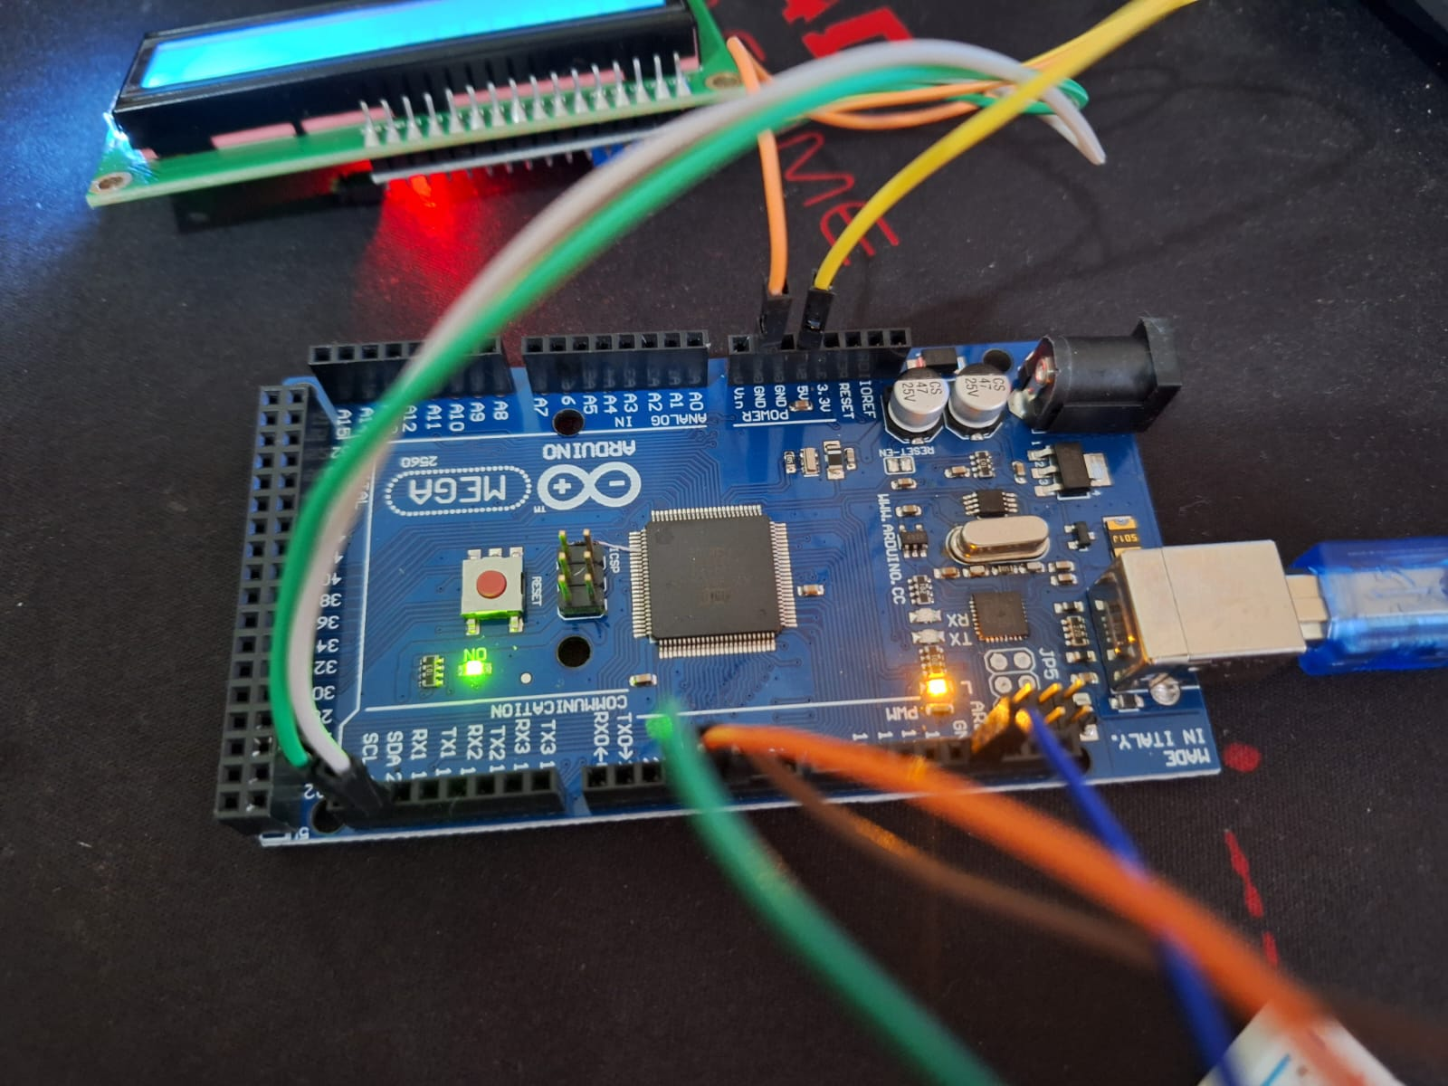

Gráfico 2. Arduino Mega

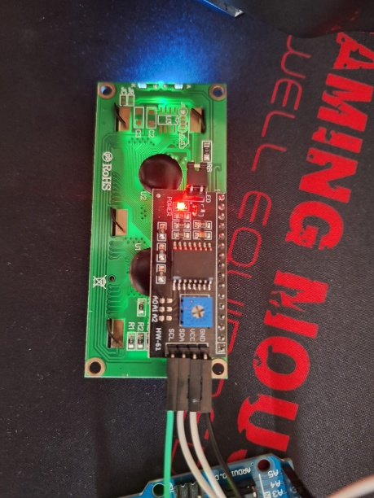

Gráfico 3. Pantalla LED con IC2

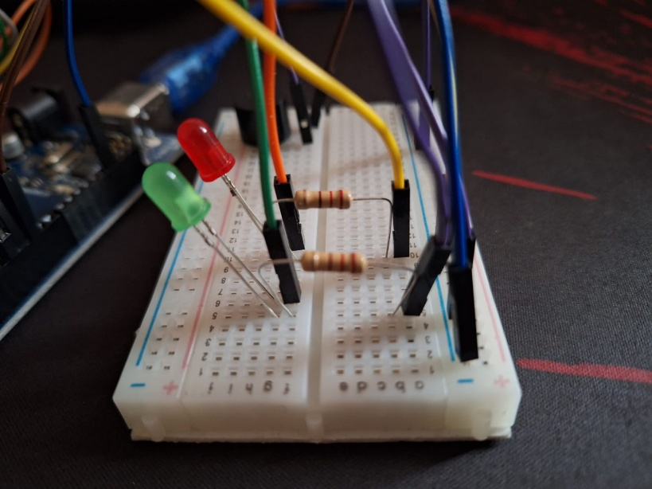

Gráfico 4. Leds/Resistencias

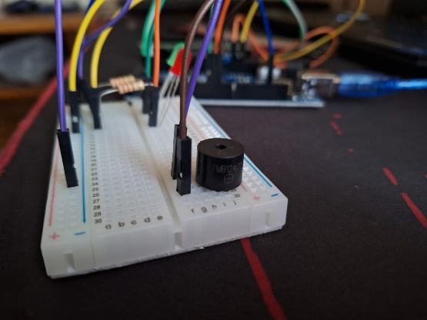

Gráfico 5. Buzzer/Protoboard

# Presupuesto

El siguiente cuadro detalla los costos estimados para la construcción del dispositivo electrónico integrado con el juego de multiplicaciones:

|  |  |  |  |
| --- | --- | --- | --- |
| Componente | Cantidad | Precio Unitario | Total |
| Arduino Mega | 1 | $31.30 | $31.30 |
| Pantalla LCD I2C (16x2) | 1 | $9.00 | $9.00 |
| LEDs (Rojo y Verde) | 2 | |  | | --- | |  |   $0.10 | $0.20 |
| Buzzer | 1 | $0.43 | |  | | --- | |  |   $0.43 |
| Resistencias | 2 | $0.10 | $0.20 |
| Cables Macho-Macho | Paquete | $2.50 | $2.50 |
| Cables Macho-Hembra | Paquete | $2.50 | $2.50 |
| Protoboard | 1 | $4.00 | $4.00 |

**Total, estimado:** **$50.13**

**Este presupuesto cubre todos los materiales necesarios para ensamblar y conectar el dispositivo electrónico al juego interactivo.**